l e s 8 . 1 4
c r e A t i e f s c H r i j V e n

oefening
een stappenplan bij Eerste Hulp Bij ...
Wat zien we hier? Vertel.
1

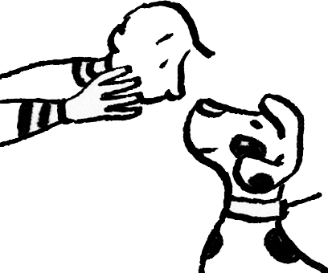
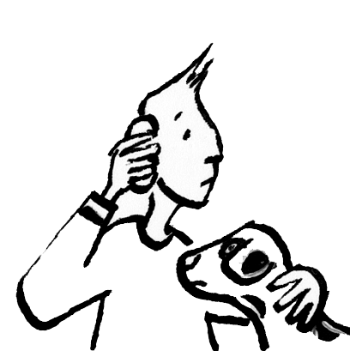
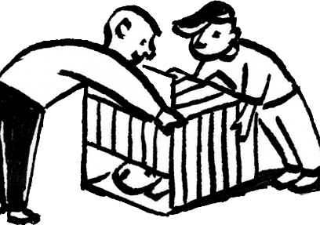
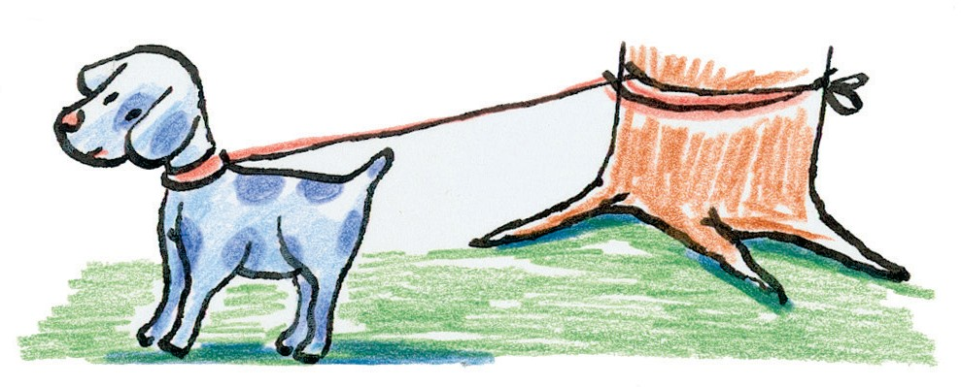

oefening
Wat doen we nu?
Maak samen met de juf of de meester een stappenplan!
2

bv.
Ik zie een achtergelaten hond. Ik vertel het aan mama of papa. Papa

belt naar de politie. De agent verwittigt
de mensen van het dierenasiel. Even

later komen ophalen met in het asiel
er twee mensen de hond een kooi. De hond krijgt een proper hok. De politie

zoekt uit van wie de hond is. Die krijgt
15
15
wellicht een straf. Later komt iemand
de hond ophalen in het asiel.

